Die Begegnung

Eines Nachts begegnen sich der Schwan und der Wolf im Wald.
Sieh dir das Bild und vor allem die beiden Tiere ganz genau an.

Was denken und fühlen der Schwan und der Wolf?
Notiere einige Stichwörter in den Denkblasen.

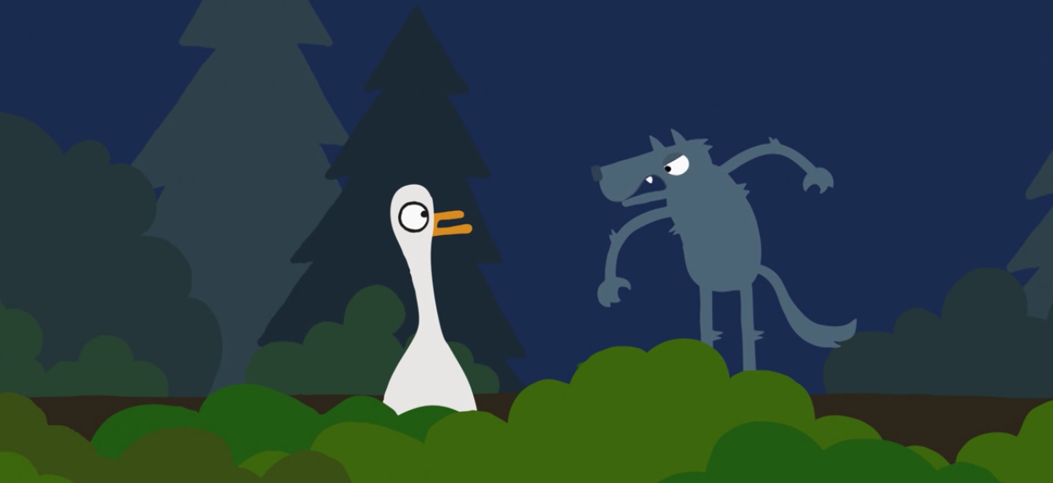

Wie könnte die Geschichte weitergehen? Tauscht euch in der Klasse über eure Ideen aus und notiert einige Stichwörter an der Tafel.

